呼图壁县第一中学2016-2017学年第二学期高二年级
期末生物模块测试卷
出卷人：陈曼曼 审卷人：王春燕
一、选择题：（本题共15小题，每小题2分）
1.下列有关原核细胞的相关描述，错误的是
A. 原核细胞没有核膜包被的细胞核
B. 蓝藻虽没有叶绿体，但其可进行光合作用
C. 细菌也有细胞壁，但其化学成分与植物细胞壁不同
D. 原核生物有些是以DNA为遗传物质有些是以RNA为遗传物质
2．下列细胞器中，不含磷脂分子的是
①线粒体 ②核糖体 ③叶绿体 ④内质网 ⑤中心体 ⑥高尔基体
A．② ⑤ B．④⑤ C．⑤⑥ D．②③
3．主动运输不同于自由扩散的特点是
①不需要载体蛋白质 ②低浓度→高浓度 ③消耗能量 ④需要载体蛋白质 ⑤高浓度→低浓度 ⑥不消耗能量
A．②③⑤ B．②③④ C．①⑤⑥ D．①④⑥
4．在不损伤内部结构的情况下，下列哪种物质最适于除去植物细胞的细胞壁
A．蛋白酶 B．淀粉酶 C．盐酸 D．纤维素酶
5．下图为用同一种酶进行的不同实验结果，下列有关叙述正确的是
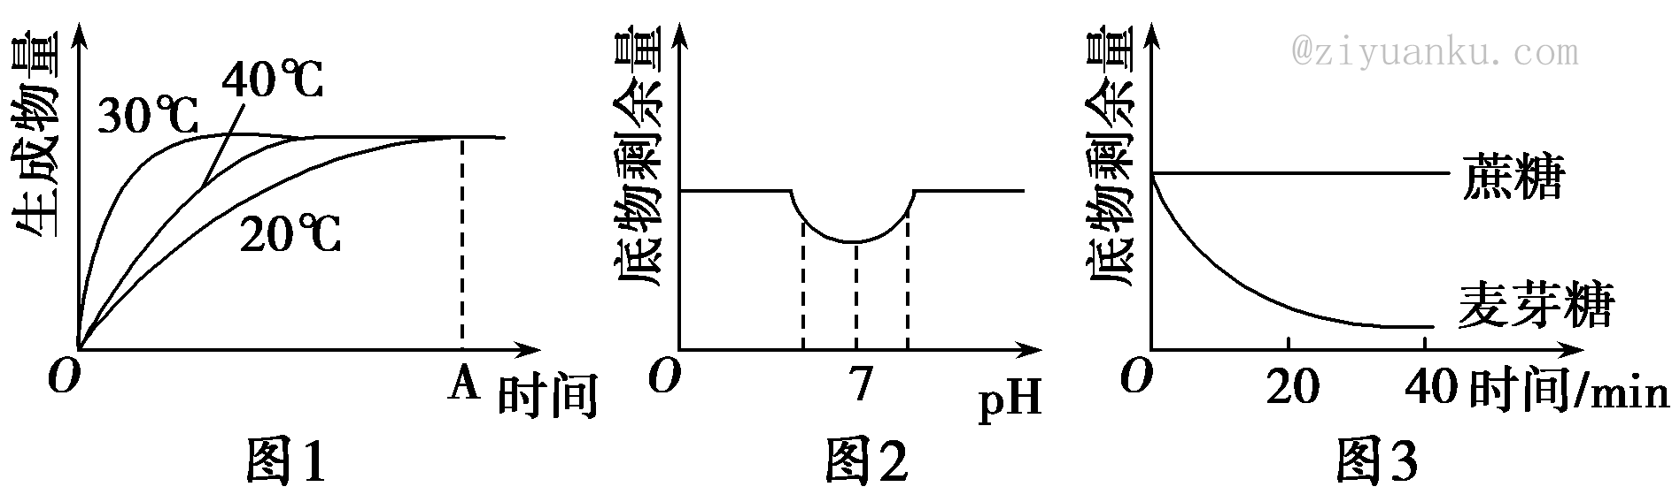
A．图1曲线是研究该酶具有高效性的结果
B．实验结果表明，该酶活性的最适温度是30℃左右、最适pH值是7
C．pH＝2与温度为20℃条件下酶活性减弱的原因相同
D．本实验研究的酶是淀粉酶
6．下列有关衰老细胞特征的叙述，不正确的是
A．新陈代谢速率加快 B．酶的活性降低
C．呼吸速率减慢 D．物质运输功能降低
7．下图是细胞有丝分裂几个时期的示意图，分析以下叙述错误的是
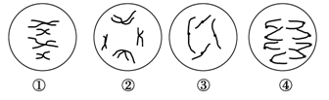
A．①期的细胞内含有8条染色单体
B．②期与③期细胞内染色体数目相等
C．④期细胞处于有丝分裂后期
D．③期是观察辨认染色体形态和数目的最佳时期
8．韭菜体细胞的32条染色体具有8种各不相同的形态，韭菜是
A．单倍体 B．二倍体 C．四倍体 D．八倍体
9．下列叙述与生物学史实相符的是
A．孟德尔用蝗虫为实验材料，验证了基因的分离及自由组合规律
B．摩尔根用类比推理的方法，证明了基因位于染色体上
C．沃森和克里克构建了DNA分子双螺旋结构的物理模型
D．赫尔希和蔡斯用³²P标记T_{２}噬菌体的DNA，证明了DNA的半保留复制
10．下列关于人体细胞外液的叙述，错误的是
A．细胞外液主要成分之间的关系可表示为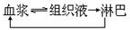
B．细胞外液的化学成分中有葡萄糖、无机盐、激素等物质
C．人体的细胞外液即内环境
D．肝组织细胞可以不通过细胞外液直接从血液吸收葡萄糖
11．下列不是由垂体分泌或释放的激素是
A．促甲状腺激素 B．生长激素 C．抗利尿激素 D．生长素
12．噬菌体在细菌内合成自己的蛋白质需要
A．噬菌体的DNA和细菌的氨基酸
B．细菌的DNA和噬菌体的氨基酸
C．细菌的DNA和氨基酸 D．噬菌体的DNA和氨基酸
13．下图为ATP的结构和ATP与ADP相互转化的关系式。有关说法错误的是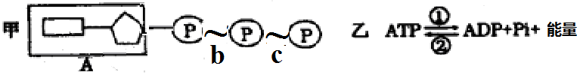 A．图甲中的A代表腺苷，b、c为高能磷酸键
B．图乙中进行①过程时，图甲中的c键断裂
C．ATP与ADP快速转化依赖于酶催化作用具有高效性
D．ATP的化学性质十分稳定
14．性状分离比的模拟实验中，如图准备了实验装置，小球上标记的A、a代表基因。实验时需分别从甲、乙中各随机抓取一个小球，并记录字母，此操作模拟了①等位基因的分离 ②同源染色体的联会 ③雌雄配子的随机结合 ④非等位基因的自由组合
A．①③ B．①④ C．②③ D．②④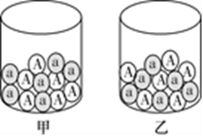
15．一对正常夫妇生了一个患白化病的男孩，再生一个正常孩子的几率是
A．75% B．25% C．12.5% D．37.5%
16．减数分裂过程中每个四分体具有
A．4个着丝点 B．2条姐妹染色单体 C．4个DNA分子 D．2对染色体
17．基因突变一般发生在
A．DNA复制过程中 B．RNA复制过程中 C．转录过程中 D．翻译过程中
18．下列关于双链DNA分子的叙述，正确的是
A．DNA分子中磷酸和含氮碱基交替排列构成基本骨架
B．不同DNA分子中（A+G）/（T+C）的值不同
C．DNA分子由两条反向平行的核糖核苷酸链盘旋而成
D．若一条链的A：T：G：C=1：2：3：4，则另一条链相应碱基比为2：1：4：3
19．某基因中的一条DNA链在复制时一个碱基由G变为A，该基因复制一次后发生突变的基因占基因总数的
A．100% B．50% C．25% D．12.5%
20．下列有关酶的叙述中，正确的是
A．酶的化学本质为蛋白质
B．酶是活细胞产生的，只在细胞内起催化作用
C．酶具有高效性和专一性
D．强酸、强碱或高温、低温都会使酶永久失活
21．下列哪种状况下，胚芽鞘将向光弯曲生长
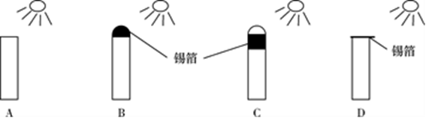
22、人类的猫叫综合征该变异的类型是
A．基因突变 B．基因重组 C．染色体数目变异 D．染色体结构变异
23、下列哪一现象能体现“植物的不同器官对生长素的敏感程度不同” （ ）
A．无子番茄的形成 B．顶端优势
C．胚芽鞘向光弯曲生长 D．生长素能促进扦插枝条生根
24．下列生理活动中体现了细胞膜选择透过性的是
A. 吞噬细胞吞噬抗原 B. 垂体分泌生长激素
C. 根尖细胞吸收矿质离子 D. 突触前膜释放递质
25．用³²P标记的噬菌体侵染大肠杆菌，经培养、搅拌、离心、检测，上清液的放射性占10%，沉淀物的放射性占90%。上清液带有放射性的原因可能是
A. 离心后10%的细菌没有沉降下去位于上清液
B. 搅拌过猛使大肠杆菌破裂，使其中的噬菌体释放出来
C. ³²P标记了噬菌体蛋白质外壳，离心后存在于上清液中
D. 培养时间过长，被侵染的大肠杆菌裂解释放出子代噬菌体
26．下图表示人体内的细胞在分裂过程中每条染色体的DNA含量变化曲线，下列有关叙述正确的是
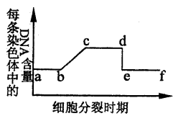
A. 有丝分裂过程中，赤道板和纺锤体都出现在be时期
B. 有丝分裂过程中，ef期的细胞中都含有两个染色体组
C. 减数分裂过程中，cd期的细胞都含有23对同源染色体
D. 减数分裂过程中，则基因的分离和自由组合都发生在cd段的某一时期
27.若某一杂交组合产生的四种后代理论比值为3：1：3：1，则这种杂交组合为
A.Ddtt×ddtt B.DDTt×Ddtt C.Ddtt×DdTt D.DDTt×ddtt
28.下列关于双链DNA的叙述，正确的是
A.DNA分子中脱氧核糖与磷酸之间通过氢键相连
B.DNA分子中一条链中A的数量一定不等于T
C.DNA分子中碱基对构成了DNA的基本骨架
D.DNA分子中特定的碱基对排列顺序代表遗传信息
29.下列反应在细胞质基质和线粒体内均能完成的是
A．葡萄糖→丙酮酸 B．丙酮酸→酒精+CO2
C．ADP+Pi+能量→ATP D．H2O→[H]+O2
30.用高倍镜观察处于有丝分裂中期的洋葱根尖分生区细胞，不能看到的结构是
A．染色体 B．纺锤体 C．细胞壁 D．赤道板
31.有关人体特异免疫相关叙述，错误的是
A.特异性免疫包括体液免疫和细胞免疫
B.体液免疫中浆细胞也能识别抗原
C.效应T细胞与靶细胞密切接触后使其裂解
D.HIV主要攻击T淋巴细胞使人丧失特异性免疫力
32.萤火虫通过闪光来识别同伴；昆虫在特定时期释放信息素吸引异性；蜜蜂通过跳舞向同伴传递蜜源信息．以上实例体现的信息种类依次是
A.行为信息、化学信息、物理信息 B.行为信息、物理信息、化学信息
C.物理信息、化学信息、行为信息 D.化学信息、物理信息、行为信息
33.在黄花蒿中提取的青蒿素是治疗疟疾的特效药，但在柬埔寨等国家已发现抗青蒿素的疟原虫类型．下列说法正确的是
A.青蒿素用于医疗体现了黄花蒿的间接价值
B.调查某地黄花蒿种群密度可使用样方法
C.抗青蒿素疟原虫出现的根本原因是基因重组的结果
D.在食物链“人→蚊子→疟原虫”中能量和物质往复循环
34. 下列关于生物体内化合物所含元素的叙述，错误的是
A.血红蛋白中含有铁元素 B. ATP中含有氮元素
C.脱氧核糖中含有磷元素 D. 甲状腺激素中含有碘元素
35.在有丝分裂的一个细胞周期中，下列变化发生最晚的是
A．核仁消失 B．姐妹染色单体分开 C．纺锤体消失 D．核膜解体
36.右图为豌豆的“一对相对性状的杂交实验”图解。下列相关判断错误的是
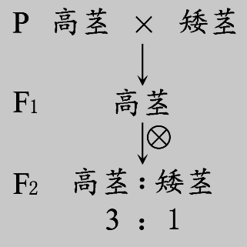
A．两个亲本都是纯合子
B．高茎对矮茎为显性
C．F2中高茎测交后代高茎和矮茎之比为1：1
D．F₂中既有高茎也有矮茎的现象叫做性状分离
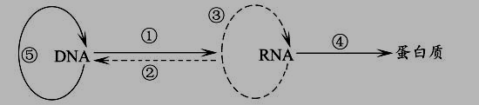
37．下列关于“中心法则”的叙述，错误的是
A．通过①④过程可以完成基因的表达 B．②过程也能发生在正常人体细胞中
C．⑤过程可发生在细胞分裂的间期 D．以上过程均遵循碱基互补配对原则
38.内环境稳态是人体进行正常生命活动的必要条件。下列物质中，属于人体内环境组成成分的是
A. 解旋酶 B. 血红蛋白 C. 呼吸酶 D. 葡萄糖
39.下列哪一项属于免疫缺陷病
A．系统性红斑狼疮 B．过敏性鼻炎 C．艾滋病 D．白化病
40．生物兴趣小组的同学对某品种番茄的花进行人工去雄后，用不同浓度的生长素类似物2，4—D涂抹子房，得到的无子番茄果实平均质量见下表。
2，4—D浓度(mg/L) | 0 | 5 | 10 | 15 | 20 | 25 | 30 | 35
无子番茄平  均质量(g/个) | 0 | 13.5 | 26.2 | 46.5 | 53.6 | 53.7 | 43.0 | 30.2
据表得出的正确结论是
A．2，4—D浓度超过25 mg/L时，对果实的发育起抑制作用
B．2，4—D与生长素的作用特性相同
C．无子番茄平均质量随着2，4－D浓度的增加呈上升趋势
D．2，4—D促进无子番茄发育的最适浓度范围为20～25 mg/L
41．下列有关种群增长“S”型曲线的叙述，错误的是
A．形成条件是资源空间有限
B．达到K值时增长速率最大
C．建立自然保护区有利于提高大熊猫环境容纳量
D．自然界中绝大多数种群呈“S”型增长
42．二孩政策放开后，前往医院进行遗传咨询的高龄产妇增多。下列相关叙述错误的是
A．推测白化病产妇后代的发病率需要对多个白化病家系进行调查
B．色盲产妇的儿子患病概率大于女儿
C．抗维生素D佝偻病产妇的女儿不一定患病
D．产前诊断能有效预防21三体综合征患儿的出生
43.某生物兴趣小组的同学把一盆天竺葵放置在黑暗处一昼夜后，选其一片叶进行如下实验:将该叶片一半遮光，一半不遮光，放置在阳光下一段时间后，取下叶片经过酒精脱色后滴加碘液，观察实验现象。该小组的同学设计这个实验，所探究的问题是
A.光合作用需要叶绿体 B.光合作用需要充足的水分
C.光合作用需要二氧化碳 D.光合作用需要光
44．使用普通显微镜的低倍镜观察细胞装片，在视野中已经看见了一个细胞的图象，但比较模糊不够清晰，这时应当采取的措施是
A．换用高倍镜 B．增大光圈
C．用粗准焦螺旋调节 D．用细准焦螺旋调节
45．在一个种群中基因型为AA的个体占70%，Aa的个体占20%，aa的个体占10%。A基因和a基因的基因频率分别是
A．70%、30% B．50%、50% C．90%、10% D．80%、20%
46．下图是对甲状腺分泌活动的调节示意图。下列叙述正确的是
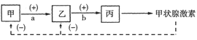
A．结构甲和乙分别表示垂体和下丘脑
B．物质b表示促甲状腺激素释放激素
C．结构乙的活动只受结构甲分泌的激素调节
D．甲状腺激素含量调节方式为反馈调节
47．浅海中海藻、节肢动物、鱼类、微生物等生物生活在一起，这些生物构成
A．群落 B．种群 C．生态系统 D．生物圈
48．下表为某河流生态系统的四个营养级的能量，其中属于次级消费者的是
营养级 | a | b | c | d
能量（×10⁵J·m⁻²） | 141.10 | 15.91 | 871.27 | 0.88
A．a B．b C．c D．d
49．细胞有氧呼吸过程的三个阶段中都产生的物质是
A．ATP B．[H] C．C02 D．丙酮酸
50．基因型为AaBb与aaBb的个体杂交，两对基因独立遗传，后代中出现基因型为AaBb个体的概率为
A. 1/4 B. 1/8 C. 1/16 D. 3/16
二、填空题：（本题共6小题，除特殊说明外每空1分。）
51．(6分)图1是测定光合速率的装置，在密封的试管内放一新鲜叶片和CO₂缓冲液，试管内气体体积的变化可根据毛细刻度管内红色液滴的移动距离测得。图2是绿色植物叶肉细胞内发生的几项生理活动及其关系，a、b、c、d、e、f、g、h为某些代谢过程，X、Y为细胞中的某些结构，请据图回答下列问题：$
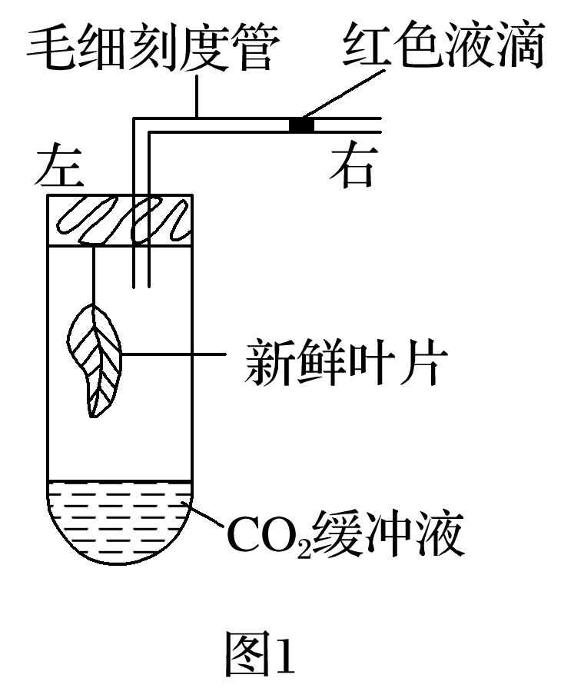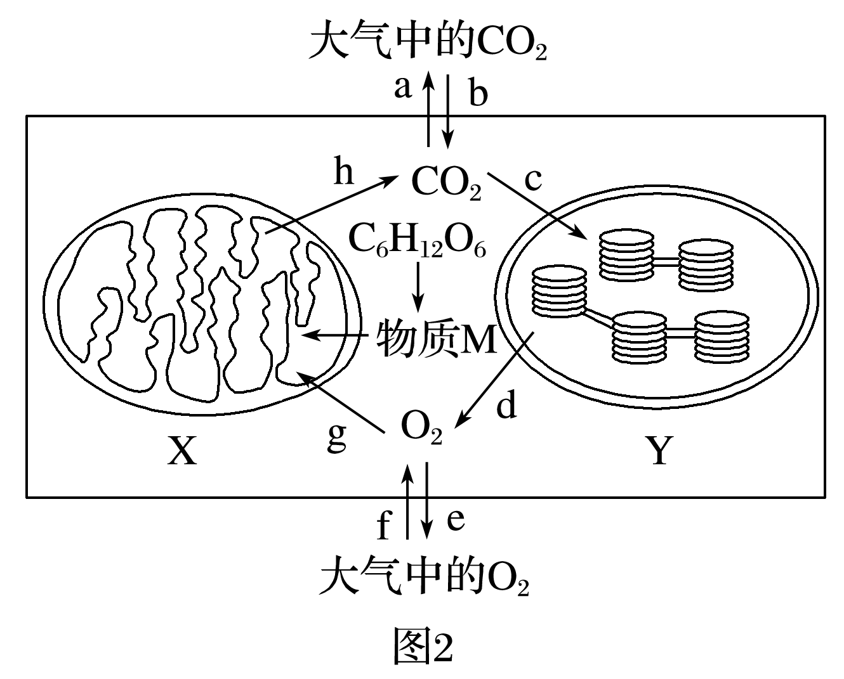
(1) 图2中X是 ；物质M是 。
(2) 在强光照条件下，图1装置中红色液滴的移动方向是 （填“向右”或“向左”或“不动”）。此时图2叶肉细胞中CO₂的扩散途径有 (以图中字母表示)。
(3) 某同学欲测定该叶片的呼吸速率，应使图1装置在 环境条件下，此时叶肉细胞内能发生该生理过程的是____________(以图中字母表示)。
52．(7分)如图为蜘蛛的丝腺细胞合成蛛丝蛋白的部分过程示意图，据图回答：
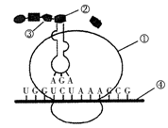
(1)基因的表达包括图中所示________过程和__________。
(2)决定②的密码子是____________，连接②与③的化学键称为________________。
(3)在物质④合成过程中，与其DNA模板链上碱基A相配对的碱基(请填写中文名称)是__________________。
(4)在丝腺细胞中，与蛛丝蛋白加工、分泌直接有关的细胞器是______________________。
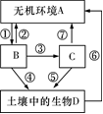
53．(10分)右图为我国北方处于稳定状态的某森林生态系统碳循环示意图，图中A、B、C、D分别代表生态系统的成分，①～⑦代表碳元素的传递过程。请据图回答：
(1)图中B所代表的生态系统成分是____________。
(2)碳元素在无机环境和生物群落之间的循环形式是__________。而生物群落中的碳则以有机物的形式在其内部沿________________传递。
(3)碳元素主要是通过植物的光合作用由无机环境进入生物群落的，而由生物群落归还到无机环境中则主要是依靠各类生物的__________。
(4)森林生态系统的营养结构比较复杂，决定了其______________稳定性较强。
(5)图中代表光合作用的是__________(填写序号)，生态系统维持自身结构和功能相对稳定的能力的基础是____________________。
(6)流经该生态系统的总能量是________________，能量流动具有___________________特点，主要原因是由于生物不能利用代谢中产生的__________。
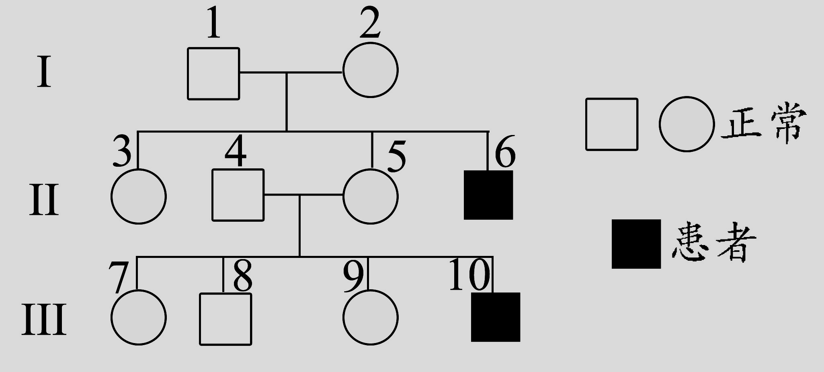
54.（6分）下图为某种遗传病患者的家族遗传系谱图（相关基因用 B、b表示）。
（1）该病的致病基因位于 染色体上，为 性遗传病，2号个体的基因型为 。
- 若4号个体不携带该种遗传病的致病基因，7号个体与一正常男性婚配，生育出患病男孩的概率是 。
（3）若4号个体携带该种遗传病的致病基因，已知在正常人群的中携带者的概率为1/200，8号个体与一正常女性婚配，后代患病概率是_____。
（4）测定该遗传病的有关基因，发现正常人与患者的相应部分碱基序列如下:
正常人: ……TCAAGCAGCGGAAA……
患 者: ……TCAAGCAACGGAAA……
据此判断，是碱基对的 导致基因结构改变，产生了致病基因。

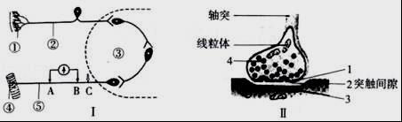
55．（6分）如图是与兴奋在神经纤维上传导和在突触间传递的相关示意图，请据图分析回答：

（1）在Ⅰ反射孤的组成中，结构①代表 ．
（2）兴奋在神经元之间的传递是 （填“单”或“双”）向的．
（3）在Ⅰ中C处施加一次短暂的有效刺激，该处膜内的电位变化是 ．
（4）Ⅱ结构中，突触小泡释放神经递质的方式是 ．突触后膜含有可以特异性识别递质的受体，其化学本质是 。结构3处信号变化是 。
56.( 2015·四川卷.10)（12分）植物侧芽的生长受生长素（IAA）及其他物质的共同影响。有人以豌豆完整植株为对照进行了以下实验：
实验一：分组进行去除顶芽、去顶并在切口涂抹IAA处理后，定时测定侧芽长度（下左图）；
实验二：用¹⁴CO₂饲喂叶片，测定去顶8h时侧芽附近¹⁴C放射性强度和IAA含量（下右图）。
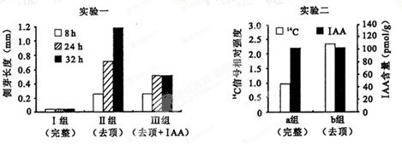
（1）IAA是植物细胞之间传递 的分子，顶芽合成的IAA通过＿＿＿＿方式向下运输。
（2）实验一中，去顶32 h时Ⅲ组侧芽长度明显小于Ⅱ组，其原因是＿＿＿＿＿＿＿＿。
（3）实验二中，¹⁴CO₂进入叶绿体后，首先能检测到含¹⁴C的有机物是＿＿＿，该物质被还原成糖类需要光反应提供＿＿＿＿＿＿。a、b两组侧芽附近¹⁴C信号强度差异明显，说明去顶后往侧芽分配的光合产物＿＿＿＿＿＿。
（4）综合两个实验的数据推测，去顶8h时Ⅰ组和Ⅲ组侧芽附近的IAA浓度关系为：Ⅰ组＿＿＿（大于/小于/等于）Ⅲ组；去顶8h时Ⅱ组侧芽长度明显大于Ⅰ组，请对些结果提出合理的假设：＿＿＿＿＿＿＿＿＿＿＿＿。
呼图壁县第一中学2016-2017学年第二学期高二年级
期末生物模块测试答案
一、选择题：（本题共50小题，每小题1分）
题号 | 1 | 2 | 3 | 4 | 5 | 6 | 7 | 8 | 9 | 10
答案 | D | A | B | D | B | A | D | C | C | D
题号 | 11 | 12 | 13 | 14 | 15 | 16 | 17 | 18 | 19 | 20
答案 | D | A | D | A | A | C | A | D | B | C
题号 | 21 | 22 | 23 | 24 | 25 | 26 | 27 | 28 | 29 | 30
答案 | C | D | B | C | D | D | C | D | C | D
题号 | 31 | 32 | 33 | 34 | 35 | 36 | 37 | 38 | 39 | 40
答案 | B | C | B | C | C | C | B | D | C | D
题号 | 41 | 42 | 43 | 44 | 45 | 46 | 47 | 48 | 49 | 50
答案 | B | A | D | D | D | D | A | B | A | A
二、填空题：（本题共6小题，除特加说明以外每空1分。）
51.（1）线粒体丙酮酸（2）向右hcb（3）黑暗（或遮光）fgha
52．(7分，除标明外每空1分)(1)翻译 转录(2)UCU 肽键(3)尿嘧啶
⑷内质网和高尔基体(2分)
53．(10分，每空1分)(1)生产者(2)二氧化碳(CO₂) 食物链和食物网
(3)呼吸作用(4)抵抗力(5)① 负反馈调节
(6)生产者固定的太阳能 单向流动，逐级递减 热能
54.（6分） （1）常或X 隐 Bb或XBXb
（2）1/8 （3）1/1200（4）替换
55.（6分）（1）感受器 （2）单（3）由负电位变为正电位
（4）胞吐 糖蛋白 化学信号转变为电信号
56.【15分】除特殊说明外每空2分
（1）信息（1分） 主动运输
（2）涂抹的IAA运输到侧芽附近，高浓度的IAA抑制了侧芽的生长
（3）三碳化合物 ATP和［H］ 增多
（4）等于 Ⅱ组去顶后往侧芽分配的光合产物增多，促进侧芽生长

